**Лаболаторно-практическая работа № 6**

Задание 1

Напишите HTML-код для отображения на Web-странице следующей информации: Для отображения списка с обратным порядком используйте тег с атрибутом <olreversed>

**ФУНКЦИИ УРОВНЕЙ МОДЕЛИ OSI**

7. Прикладной уровень. Представляет набор интерфейсов, позволяющий получить доступ к сетевым службам.

6. Уровень представления. Преобразует данные в общий формат для передачи по сети

5. Сеансовый уровень. Поддерживает взаимодействие между удаленными процессами.

4. Транспортный уровень. Управляет передачей данных по сети, обеспечивает подтверждение передачи

3. Сетевой уровень. Маршрутизация, управление потоками данных

2. Канальный уровень.

2.1 Контроль логической связи (LLC)

2.2 Контроль доступа к среде (МАС)

1. Физический уровень. Обеспечивает битовые протоколы передачи информации.

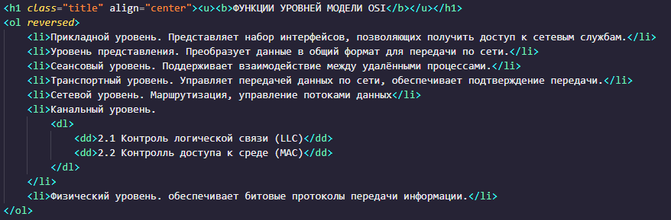

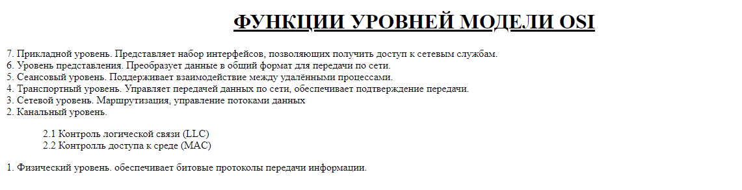

Задание 2

Сохраните документ под именем «osi.html» в своей папке

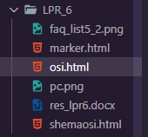

Задание 3

Напишите HTML-код для отображения на Web-странице следующей информации: На рисунках компьютера добавьте всплывающую подсказку к изображению соответственно: Компьютер-отправитель, Компьютер- получатель (включите в тег **img** атрибут **title**="текст всплывающей подсказки")

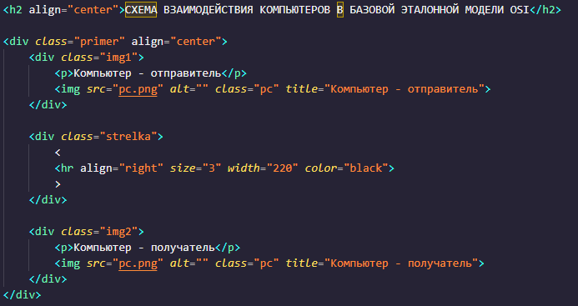

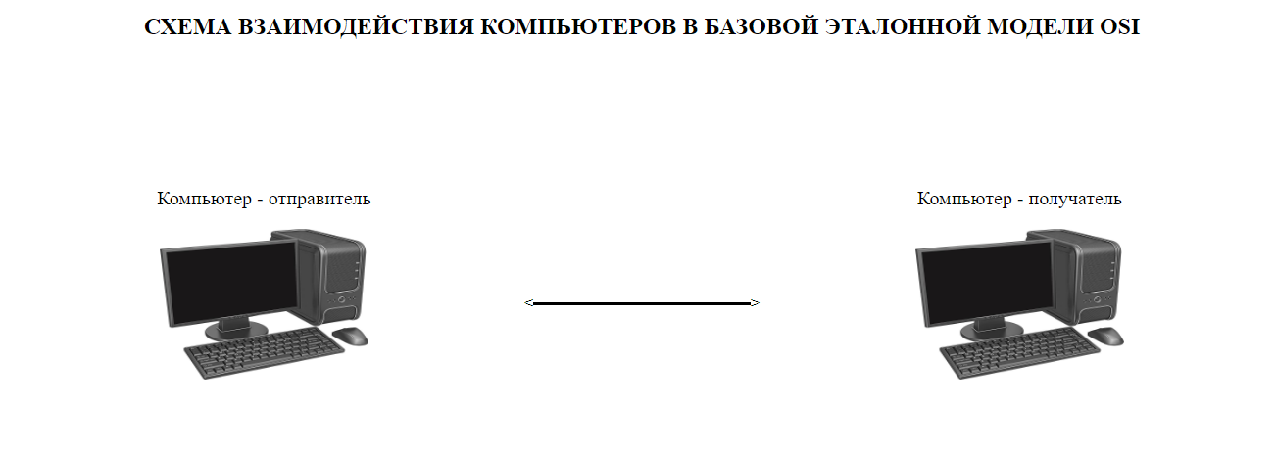

Задание 4

Сохраните документ под именем «shemaosi.html» в своей папке

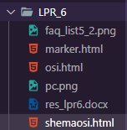

Задание 5

Напишите HTML-код для отображения на Web-странице следующей информации: В качестве элемента списка (маркера) установите любой рисунок. Сохраните документ под именем marker.html

**СИСТЕМНЫЙ БЛОК СОДЕРЖИТ СЛЕДУЮЩИЕ КОМПОНЕНТЫ:**

■ системную плату;

■ корпус;

■ блок питания;

■ систему охлаждения;

■ разъемы с кабелями;

■ внешние устройства.

